103年臺南市低碳環保知識挑戰擂台賽校內初賽成果報告
時間 | 103.9.23 | 地點 | 大社國小電腦教室
參與對象 | 4-6年級 | 人數 | 30

活動內容：
- 暑假期間公布比賽辦法及環境E學院，請學生上網學習相關知識。
- 開學後請4-6年級導師每班推薦5名學生星期二、四、五至電腦教室練習。
- 9月23日中午進行線上測驗，共出80題。

成果說明：

第一名四乙洪

第二名六乙

第三名六甲

第四名六乙

第五名六甲

103年臺南市低碳環保知識挑戰擂台賽校內初賽成果報告
活動照片：
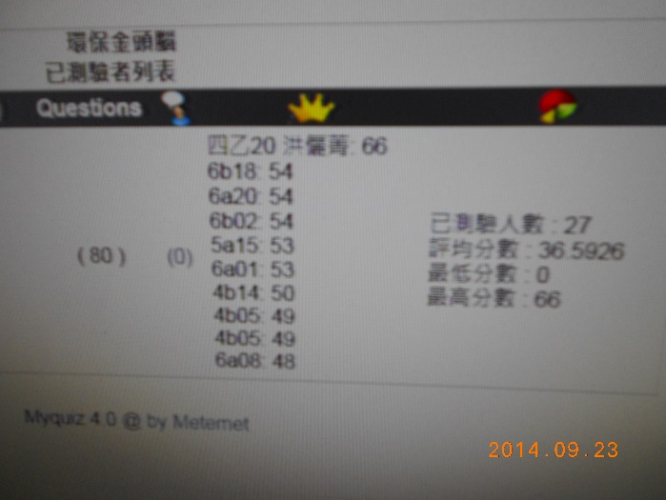 | 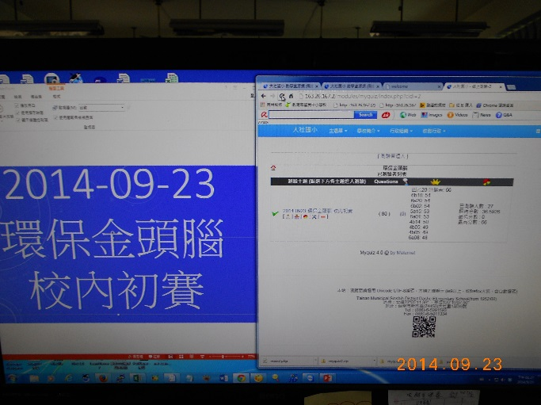
比賽結果 | 校內初賽

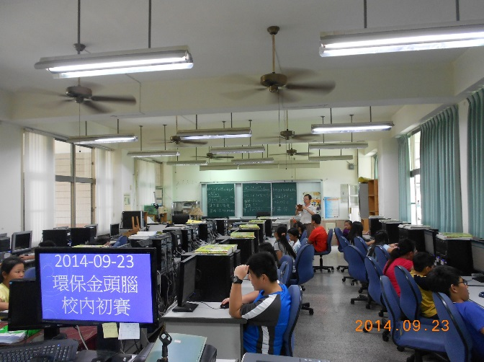
校內初賽 | 頒獎

